
หน่วยการเรียนรู้ที่ ๑๘
คำคล้องจอง
เสียง

แผนการจัดการเรียนรู้ที่ ๒

ต่อคำคล้องจอง


ชั้นประถมศึกษาปีที่ ๒ เวลา ๑ ชั่วโมง

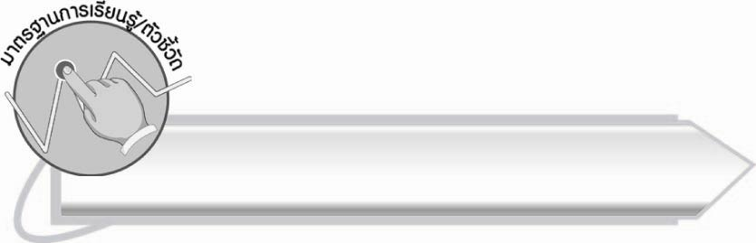
มาตรฐานการเรียนรู้/ตัวชี้วัด

มาตรฐานการเรียนรู้
มาตรฐาน ท ๑.๑ ใช้กระบวนการอ่านสร้างความรู้และความคิดเพื่อนำไปใช้ตัดสินใจ แก้ปัญหาในการดำเนินชีวิต และมีนิสัยรักการอ่าน
ตัวชี้วัด
ท ๑.๑ ป. ๒/๑ อ่านออกเสียงคำ คำคล้องจอง ข้อความ และบทร้อยกรองง่าย ๆ ได้ถูกต้อง
มาตรฐานการเรียนรู้
มาตรฐาน ท ๔.๑ เข้าใจธรรมชาติของภาษาและหลักภาษาไทย การเปลี่ยนแปลงของภาษา และพลังของภาษา ภูมิปัญญาทางภาษา และรักษาภาษาไทยไว้เป็นสมบัติของชาติ
ตัวชี้วัด
ท ๔.๑ ป. ๒/๔ บอกลักษณะคำคล้องจอง

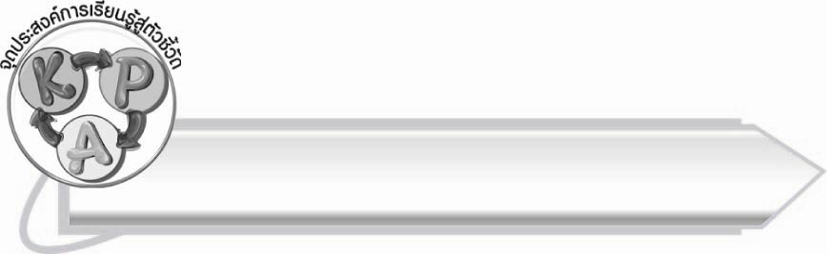
จุดประสงค์การเรียนรู้สู่ตัวชี้วัด

๑. บอกลักษณะคำคล้องจอง (K)
๒. ต่อคำคล้องจองได้ (P)
๓. กระตือรือร้นในการฝึกฝนทักษะ (A)

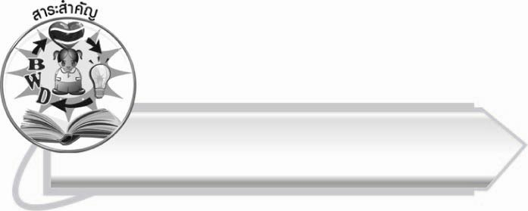
สาระสำคัญ

การต่อคำคล้องจองต้องมีเสียงสระและเสียงตัวสะกดเหมือนกัน

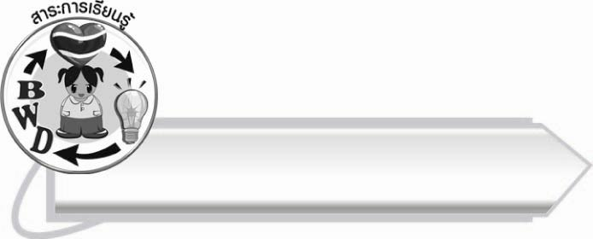
สาระการเรียนรู้

การต่อคำคล้องจอง



สมรรถนะสำคัญของผู้เรียน

๑. ความสามารถในการสื่อสาร
- ทักษะการอ่าน
- ทักษะการเขียน
- ทักษะการฟัง การดู และการพูด
๒. ความสามารถในการคิด
- การสังเคราะห์
- การสรุปความรู้
๓. ความสามารถในการแก้ปัญหา



คุณลักษณะอันพึงประสงค์

ใฝ่เรียนรู้
ตัวชี้วัดที่ ๔.๑ ตั้งใจ เพียรพยายามในการเรียนและเข้าร่วมกิจกรรมการเรียนรู้
มุ่งมั่นในการทำงาน
ตัวชี้วัดที่ ๖.๑ ตั้งใจและรับผิดชอบในการปฏิบัติหน้าที่การงาน
ตัวชี้วัดที่ ๖.๒ ทำงานด้วยความเพียรพยายามและอดทนเพื่อให้งานสำเร็จ
ตามเป้าหมาย
รักความเป็นไทย
ตัวชี้วัดที่ ๗.๒ เห็นคุณค่าและใช้ภาษาไทยในการสื่อสารได้อย่างถูกต้อง
เหมาะสม
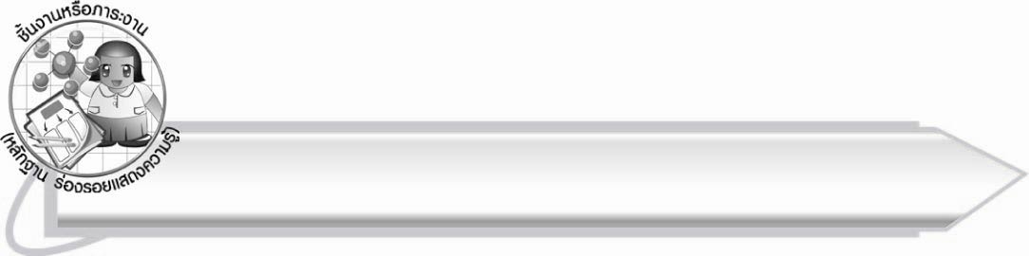
ชิ้นงานหรือภาระงาน (หลักฐาน ร่องรอยแสดงความรู้)

-
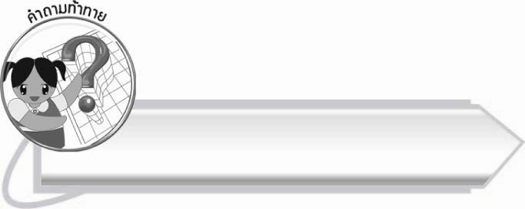
คำถามท้าทาย

นักเรียนคิดว่าคำคล้องจองมีประโยชน์อย่างไร

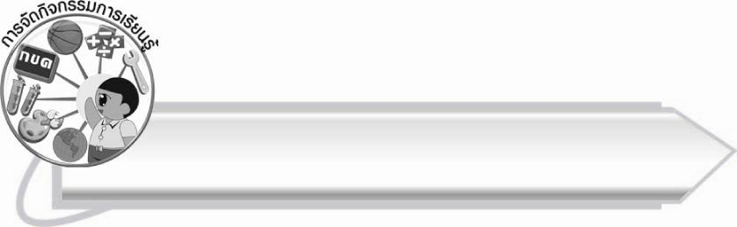
การจัดกิจกรรมการเรียนรู้

- ให้นักเรียนอ่านและสังเกตคำที่คล้องจองกันจากบัตรคำที่ครูติดบนกระดาน
และสนทนาเกี่ยวกับลักษณะของคำ
ตัวอย่างคำคล้องจอง ๑ พยางค์
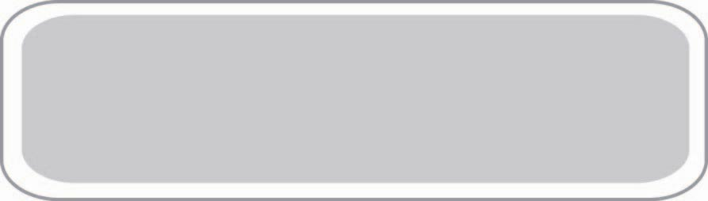
ผ้า กว่า ปลา หล้า ฟ้า จ้า หนา กว่า

ตัวอย่างคำคล้องจอง ๒ พยางค์
คุณแม่ แก้ไข ไหว้พระ ระวัง สั่งสอน หมอนข้าง ทางเดิน

ตัวอย่างคำคล้องจอง ๓ พยางค์
นาฬิกา เสียงฮาเฮ ไกวเปลน้อง คล่องแคล่วดี สีชมพู

๒. ให้นักเรียนร่วมกันสรุปลักษณะของคำคล้องจองตามบัตรคำ
๓. ให้นักเรียนอ่านแผนภูมิคำคล้องจองที่ครูติดบนกระดาน
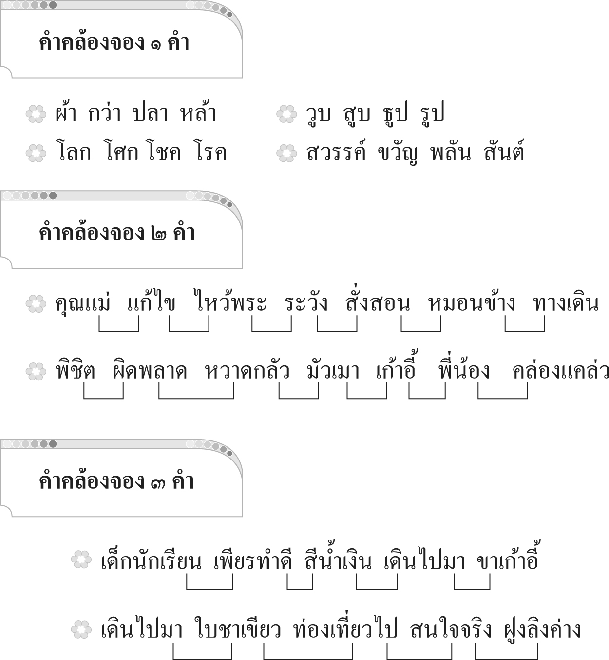

ผ้า กว่า ปลา หล้า
โลก โศก โชค โรค
วูบ สูบ ธูป รูป
สวรรค์ ขวัญ พลัน สันต์

ท้องฟ้า ท้าทาย สายแล้ว แก้วน้ำ ลำคลอง หมองมัว รั้วบ้าน
พิชิต ผิดพลาด หวาดกลัว มัวเมา เก้าอี้ พี่น้อง คล่องแคล่ว

เด็กนักเรียน เพียรทำดี สีน้ำเงิน เดินไปมา ขาเก้าอี้
เดินไปมา ใบชาเขียว ท่องเที่ยวไป สนใจจริง ฝูงลิงค่าง

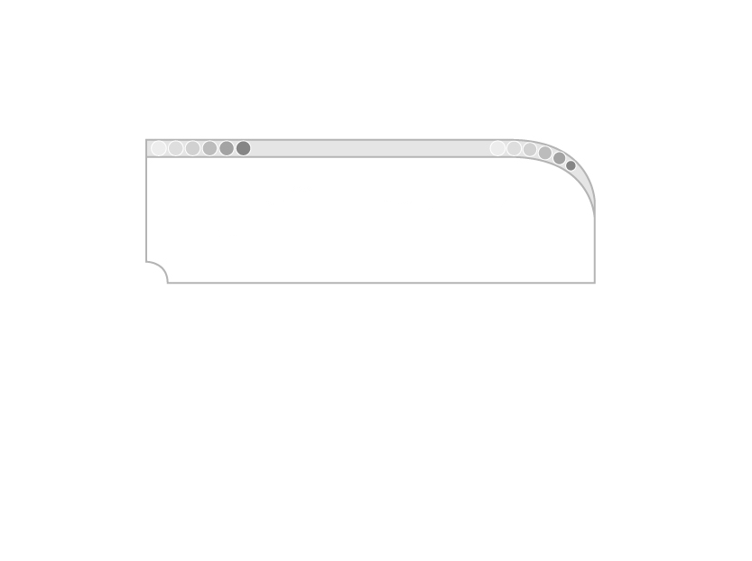
คำคล้องจองที่มี ๔ พยางค์

บ้านเมืองของเรา ต้องเอาใจใส่ เด็กไทยรักชาติ ไม่เขลาขลาดกลัว

กระเป๋าของใคร ใบนี้สีสวย ฉันช่วยถือให้ น้ำใจเพื่อนกัน

๔. ให้นักเรียนเล่นเกมต่อคำคล้องจอง โดยเริ่มจาก ๒ พยางค์ ๓ พยางค์ และ ๔ พยางค์ ภายในเวลาที่ครูกำหนด
๕. ให้นักเรียนและครูร่วมกันสรุปความรู้ ดังนี้
๏ การต่อคำคล้องจองต้องมีเสียงสระและเสียงตัวสะกดเหมือนกัน
๖. ให้นักเรียนร่วมกันแสดงความคิดเห็น โดยครูใช้คำถามท้าทาย ดังนี้
๏ นักเรียนคิดว่าคำคล้องจองมีประโยชน์อย่างไร

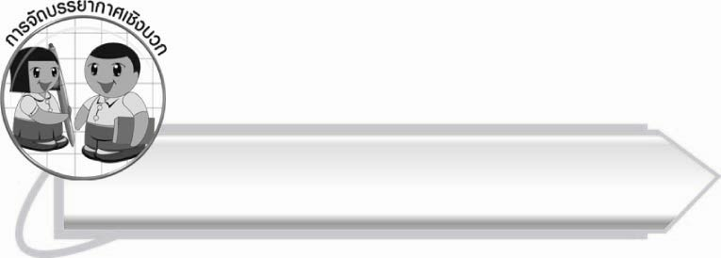
การจัดบรรยากาศเชิงบวก

ให้นักเรียนร่วมกันระดมความคิดต่อคำคล้องจอง ได้ฝึกทักษะการใช้ภาษา และความคิดสร้างสรรค์

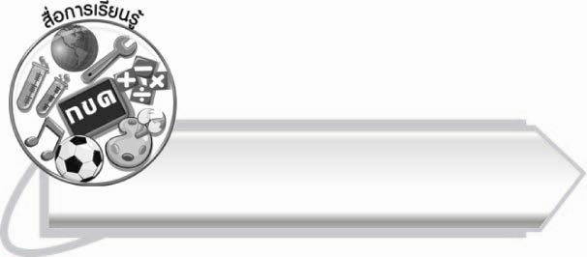
สื่อการเรียนรู้

๑. บัตรคำ
๒. แผนภูมิคำคล้องจอง

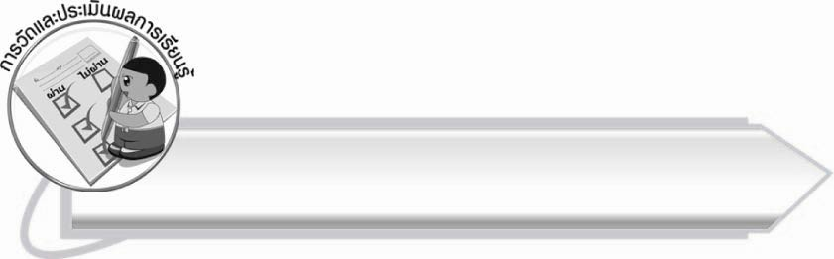
การวัดและประเมินผลการเรียนรู้

๑. วิธีการวัดและประเมินผล
สังเกตพฤติกรรมของนักเรียนในการเข้าร่วมกิจกรรม
๒. เครื่องมือ
แบบสังเกตพฤติกรรมการเข้าร่วมกิจกรรม
๓. เกณฑ์การประเมิน
การประเมินพฤติกรรมการเข้าร่วมกิจกรรม
ผ่านตั้งแต่ ๒ รายการ ถือว่า ผ่าน
ผ่าน ๑ รายการ ถือว่า ไม่ผ่าน

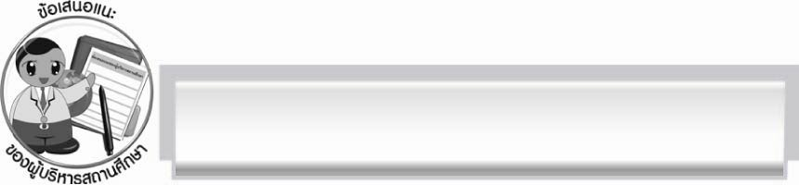
ข้อเสนอแนะของผู้บริหารสถานศึกษา
______________________________________________________________________________
______________________________________________________________________________
______________________________________________________________________________
______________________________________________________________________________
______________________________________________________________________________
______________________________________________________________________________
______________________________________________________________________________
______________________________________________________________________________
______________________________________________________________________________
______________________________________________________________________________
______________________________________________________________________________
______________________________________________________________________________
______________________________________________________________________________
______________________________________________________________________________
______________________________________________________________________________
______________________________________________________________________________
______________________________________________________________________________
______________________________________________________________________________
______________________________________________________________________________
______________________________________________________________________________
______________________________________________________________________________
______________________________________________________________________________
______________________________________________________________________________
______________________________________________________________________________

ลงชื่อ_________________________ (ผู้บริหารสถานศึกษา)
(_________________________)
________/________/_______

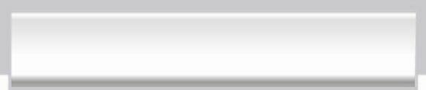
บันทึกหลังการสอน

ผลการจัดการเรียนการสอน

______________________________________________________________________________
______________________________________________________________________________
______________________________________________________________________________
______________________________________________________________________________
______________________________________________________________________________
______________________________________________________________________________

ปัญหา/อุปสรรค

______________________________________________________________________________
______________________________________________________________________________
______________________________________________________________________________
______________________________________________________________________________
______________________________________________________________________________
______________________________________________________________________________

แนวทางแก้ไข

______________________________________________________________________________
______________________________________________________________________________
______________________________________________________________________________
______________________________________________________________________________
______________________________________________________________________________
______________________________________________________________________________

ลงชื่อ__________________________ (ผู้บันทึก)
(_________________________)
________/________/_______

